**HƯỚNG DẪN ĐĂNG KÝ NHẬP HỌC TRỰC TUYẾN   
TRƯỜNG MẦM NON PHƯỜNG 7  
NĂM HỌC 2021-2022**

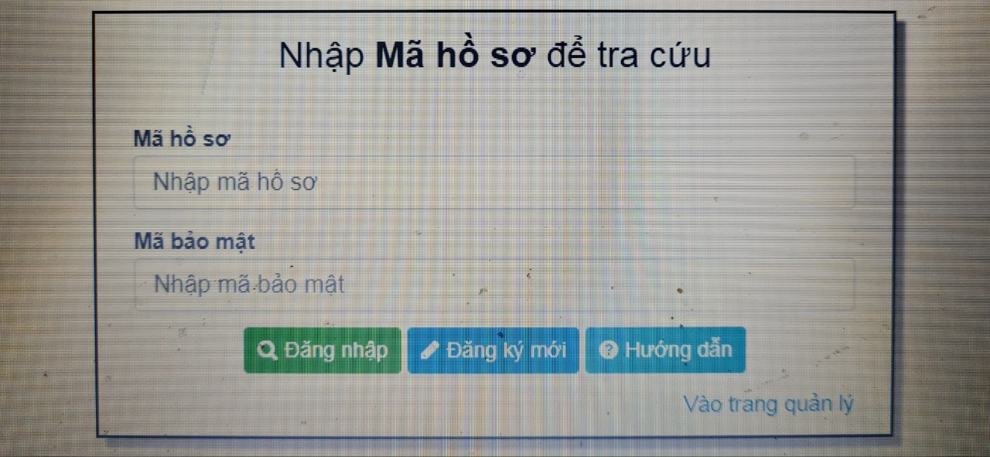 **Bước 1: Cha mẹ học sinh truy cập vào trang** <http://tuyensinh.vietschool.vn> và bấm vào nút “**Đăng ký mới”**

**Bước 2: Sau khi bấm vào “Đăng ký mới”,** cha mẹ học sinh nhập đầy đủ các thông tin rồi bấm vào nút **“Lưu”** để nộp hồ sơ. Sau đó chờ kết quả duyệt hồ sơ từ trường.

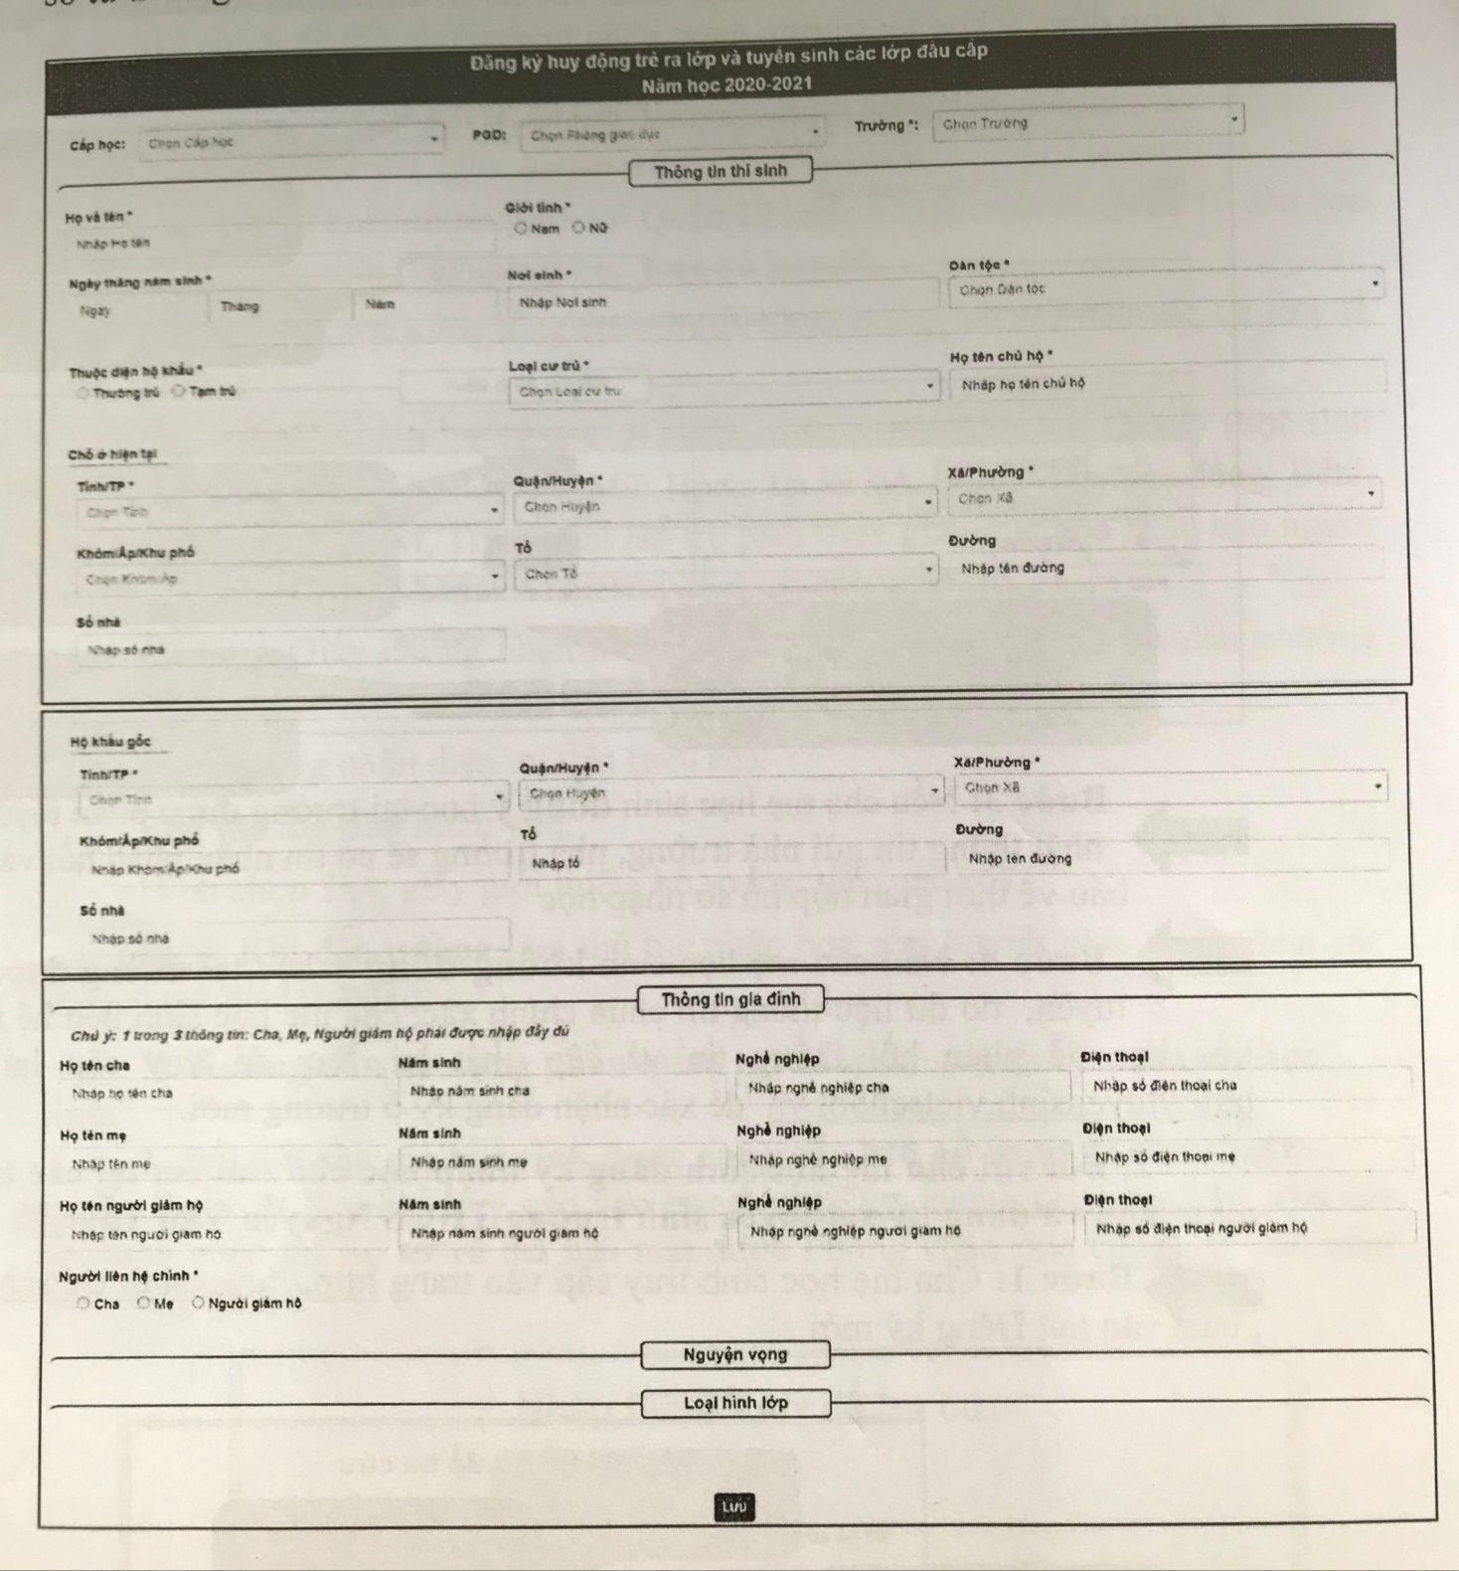

Mọi thắc mắc vui lòng liên hệ số điện thoại: 028.38.561.988